BÁO CÁO THỰC NGHIỆM
BẢO VỆ DỮ LIỆU BẰNG DIFFERENTIAL PRIVACY VỚI DP-SGD
Thực nghiệm trên UCI Adult Dataset

Hướng tiếp cận tham khảo từ bài báo Deep Learning with Differential Privacy của Abadi và cộng sự
Mô hình sử dụng: MLP cho dữ liệu bảng
Thư viện thực nghiệm: PyTorch và Opacus

Tóm tắt
Báo cáo này trình bày thực nghiệm áp dụng Differential Privacy cho bài toán dự đoán thu nhập trên UCI Adult Dataset. Mục tiêu là tái hiện tinh thần của bài báo Deep Learning with Differential Privacy theo hướng dữ liệu bảng. Thí nghiệm xây dựng một mô hình baseline không áp dụng Differential Privacy và một nhóm mô hình sử dụng DP-SGD với nhiều mức noise multiplier khác nhau. Kết quả cho thấy baseline đạt accuracy 0.8501 và F1-score 0.6567. Cấu hình DP-SGD có accuracy cao nhất đạt 0.8491 tại noise multiplier 0.5000 với epsilon 15.5548. Cấu hình có privacy mạnh nhất đạt epsilon 0.4637 tại noise multiplier 3.0000 với accuracy 0.8425. Kết quả thể hiện rõ quan hệ đánh đổi giữa quyền riêng tư và hiệu năng mô hình.
Từ khóa
Differential Privacy, DP-SGD, Opacus, UCI Adult Dataset, privacy budget, epsilon, dữ liệu bảng, học máy đáng tin cậy
1. Giới thiệu
Các mô hình học máy có khả năng học được những quy luật tổng quát từ dữ liệu huấn luyện, nhưng trong một số trường hợp cũng có thể ghi nhớ một phần thông tin của từng mẫu dữ liệu. Khi dữ liệu huấn luyện chứa thông tin cá nhân, nguy cơ này có thể dẫn đến rò rỉ thông tin nhạy cảm thông qua tham số mô hình hoặc thông qua phản hồi dự đoán.
Bài báo Deep Learning with Differential Privacy của Abadi và cộng sự đề xuất phương pháp huấn luyện mạng nơ-ron bằng DP-SGD. Phương pháp này giới hạn ảnh hưởng của từng mẫu dữ liệu bằng gradient clipping, sau đó thêm nhiễu Gaussian vào gradient trước khi cập nhật trọng số mô hình. Bài báo gốc thực nghiệm trên MNIST và CIFAR-10, đồng thời phân tích ảnh hưởng của noise level, lot size, clipping norm và learning rate đến accuracy và privacy budget.
Trong báo cáo này, hướng tiếp cận đó được điều chỉnh sang UCI Adult Dataset. Đây là dữ liệu dạng bảng có các thuộc tính cá nhân như tuổi, trình độ học vấn, nghề nghiệp, tình trạng hôn nhân, giới tính và số giờ làm việc mỗi tuần. Vì vậy, tập dữ liệu này phù hợp để minh họa bài toán bảo vệ quyền riêng tư trong phát triển mô hình học máy.
2. Cơ sở lý thuyết
2.1. Differential Privacy
Differential Privacy là một khung bảo vệ quyền riêng tư trong đó đầu ra của thuật toán không thay đổi đáng kể khi thêm hoặc loại bỏ một cá nhân khỏi tập dữ liệu. Hai tham số quan trọng là epsilon và delta. Epsilon thể hiện mức tiêu hao ngân sách riêng tư. Epsilon càng nhỏ thì mức bảo vệ riêng tư càng mạnh. Delta là xác suất nhỏ cho phép bảo đảm riêng tư có thể bị vi phạm.
2.2. DP-SGD
DP-SGD là biến thể của stochastic gradient descent dành cho huấn luyện có bảo vệ quyền riêng tư. Thay vì chỉ tính gradient trung bình của một batch, DP-SGD tính gradient riêng cho từng mẫu dữ liệu. Sau đó, gradient của từng mẫu được cắt theo chuẩn L2 để giới hạn ảnh hưởng tối đa của một cá nhân. Tiếp theo, nhiễu Gaussian được thêm vào gradient trung bình trước khi cập nhật tham số mô hình.
Quy trình này gồm bốn bước chính. Bước một là tính per-example gradient. Bước hai là clip gradient theo ngưỡng max grad norm. Bước ba là thêm Gaussian noise theo noise multiplier. Bước bốn là cập nhật mô hình và ghi nhận privacy budget bằng privacy accountant.
2.3. Privacy utility tradeoff
Khi noise multiplier tăng, lượng nhiễu thêm vào gradient tăng lên. Điều này thường làm epsilon giảm và giúp privacy mạnh hơn. Tuy nhiên, nhiễu lớn cũng làm gradient kém chính xác hơn, từ đó có thể làm giảm accuracy. Mối quan hệ này được gọi là privacy utility tradeoff.
3. So sánh pipeline với bài báo gốc
Thành phần | Bài báo gốc | Thực nghiệm trong báo cáo
Mục tiêu | Huấn luyện neural network có Differential Privacy | Huấn luyện MLP dự đoán thu nhập có Differential Privacy
Dataset | MNIST và CIFAR-10 | UCI Adult Dataset
Kiểu dữ liệu | Ảnh | Dữ liệu bảng
Mô hình | MLP cho MNIST, CNN cho CIFAR-10 | MLP gồm hai hidden layer
Baseline | Có mô hình không Differential Privacy | Có mô hình không Differential Privacy
DP-SGD | Tính gradient từng mẫu, clipping, thêm Gaussian noise | Opacus thực hiện per-example gradient, clipping, Gaussian noise
Privacy accountant | Moments accountant | PrivacyEngine với accountant prv trong Opacus
Phân tích noise | Thử nhiều mức noise và nhiều tham số huấn luyện | Thử các noise multiplier 0.5, 0.8, 1.0, 1.5, 2.0, 3.0
Kết quả chính | Accuracy theo epsilon và delta | Accuracy, F1-score, epsilon, training time

Điểm giống nhau quan trọng nhất là cả hai pipeline đều dùng cùng nguyên lý DP-SGD. Mỗi mẫu dữ liệu bị giới hạn ảnh hưởng thông qua gradient clipping, sau đó gradient trung bình được thêm nhiễu Gaussian trước khi cập nhật tham số. Điểm khác biệt chính nằm ở dữ liệu và mô hình. Bài báo gốc tập trung vào ảnh, còn báo cáo này tập trung vào dữ liệu bảng có thuộc tính cá nhân.
4. Dữ liệu và tiền xử lý
UCI Adult Dataset là bài toán phân loại nhị phân. Mục tiêu là dự đoán nhóm thu nhập của một cá nhân thuộc nhóm lớn hơn 50K hoặc không lớn hơn 50K. Dữ liệu chứa cả biến số và biến phân loại. Các biến số được chuẩn hóa bằng StandardScaler, còn các biến phân loại được mã hóa bằng one-hot encoding.
Sau khi xử lý giá trị thiếu và chuẩn hóa nhãn, dữ liệu được chia thành tập train và tập test theo tỉ lệ 80 phần trăm và 20 phần trăm. Việc chia dữ liệu có sử dụng stratify để giữ phân phối nhãn giữa hai tập.
Nội dung | Giá trị
Dataset | UCI Adult Dataset
Bài toán | Phân loại nhị phân thu nhập
Mã hóa biến phân loại | One-hot encoding
Chuẩn hóa biến số | StandardScaler
Tỉ lệ train test | 80 phần trăm và 20 phần trăm
Batch size | 256
Số epoch | 20

5. Thiết kế thực nghiệm
5.1. Mô hình baseline
Mô hình baseline là MLP huấn luyện thông thường, không áp dụng Differential Privacy. Optimizer được sử dụng là Adam với learning rate 0.001. Baseline đóng vai trò mốc so sánh để đánh giá mức suy giảm hiệu năng khi áp dụng DP-SGD.
5.2. Mô hình DP-SGD
Mô hình DP-SGD sử dụng cùng kiến trúc MLP nhưng được huấn luyện bằng SGD có momentum kết hợp với Opacus PrivacyEngine. Các thông số chính gồm delta bằng 1e-5, max grad norm bằng 1.0 và các mức noise multiplier gồm 0.5, 0.8, 1.0, 1.5, 2.0 và 3.0.
Tham số | Baseline | DP-SGD
Optimizer | Adam | SGD momentum 0.9
Learning rate | 0.001 | 0.05
Epoch | 20 | 20
Batch size | 256 | 256
Delta | Không áp dụng | 1e-5
Max grad norm | Không áp dụng | 1.0
Noise multiplier | Không áp dụng | 0.5 đến 3.0

5.3. Chỉ số đánh giá
Các chỉ số được sử dụng gồm accuracy, precision, recall, F1-score, training time và privacy budget epsilon. Trong đó, accuracy và F1-score phản ánh hiệu năng dự đoán, còn epsilon phản ánh mức tiêu hao quyền riêng tư. Training time được dùng để đánh giá chi phí tính toán khi thêm cơ chế Differential Privacy.
6. Kết quả thực nghiệm
Method | Noise | Epsilon | Accuracy | Giảm accuracy | F1 | Thời gian giây | Tỉ lệ thời gian
Baseline | 0.0000 | Không áp dụng | 0.8501 | 0.0000 | 0.6567 | 19.59 | 1.0000
DP-SGD | 0.5000 | 15.5548 | 0.8491 | 0.0010 | 0.6683 | 32.26 | 1.6469
DP-SGD | 0.8000 | 3.5038 | 0.8485 | 0.0015 | 0.6523 | 25.01 | 1.2769
DP-SGD | 1.0000 | 2.1115 | 0.8479 | 0.0022 | 0.6572 | 23.80 | 1.2152
DP-SGD | 1.5000 | 1.0946 | 0.8464 | 0.0036 | 0.6544 | 25.03 | 1.2778
DP-SGD | 2.0000 | 0.7501 | 0.8460 | 0.0041 | 0.6446 | 23.64 | 1.2072
DP-SGD | 3.0000 | 0.4637 | 0.8425 | 0.0076 | 0.6518 | 23.57 | 1.2033

Baseline không áp dụng Differential Privacy đạt accuracy 0.8501, F1-score 0.6567 và thời gian train 19.59 giây. Đây là mốc hiệu năng để so sánh với các mô hình DP-SGD.
Cấu hình DP-SGD có accuracy cao nhất là noise multiplier 0.5000, đạt accuracy 0.8491, F1-score 0.6683 và epsilon 15.5548. Accuracy chỉ giảm 0.0010 so với baseline, nhưng epsilon còn tương đối cao nên privacy chưa phải là mạnh nhất.
Cấu hình có privacy mạnh nhất là noise multiplier 3.0000, đạt epsilon 0.4637 và accuracy 0.8425. So với baseline, accuracy giảm 0.0076. Mức giảm này nhỏ hơn một điểm phần trăm, trong khi epsilon giảm mạnh so với cấu hình noise multiplier 0.5.
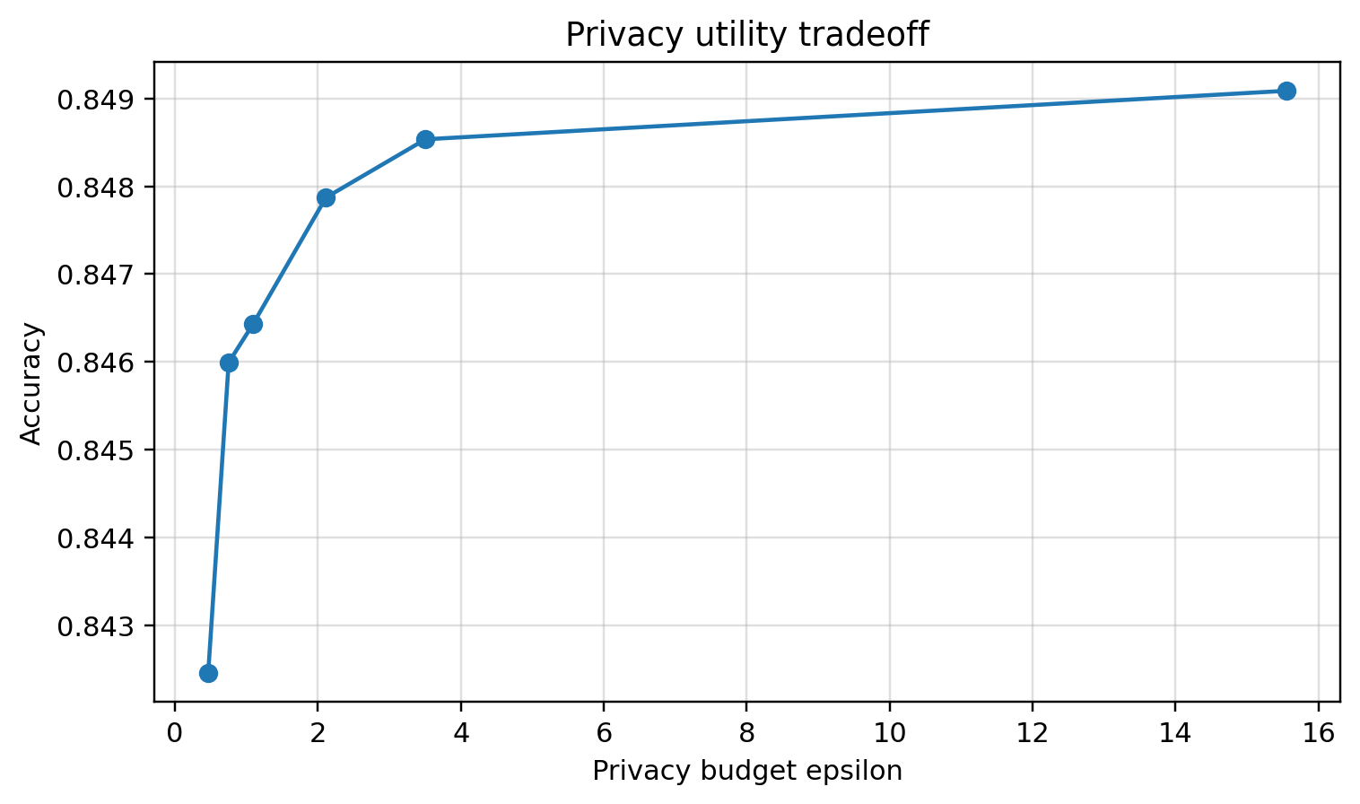
Hình 1. Quan hệ giữa privacy budget epsilon và accuracy
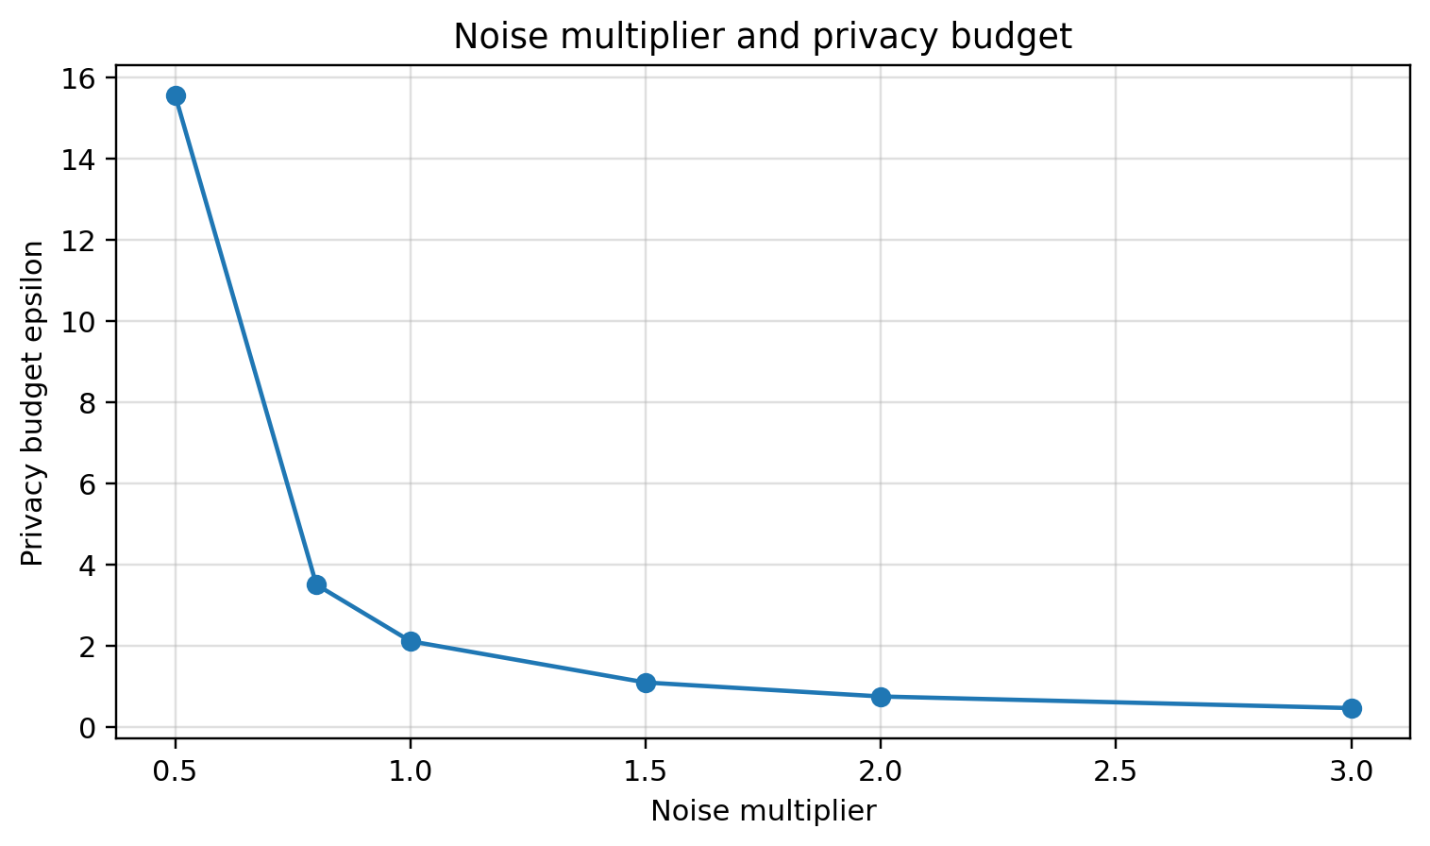
Hình 2. Quan hệ giữa noise multiplier và epsilon
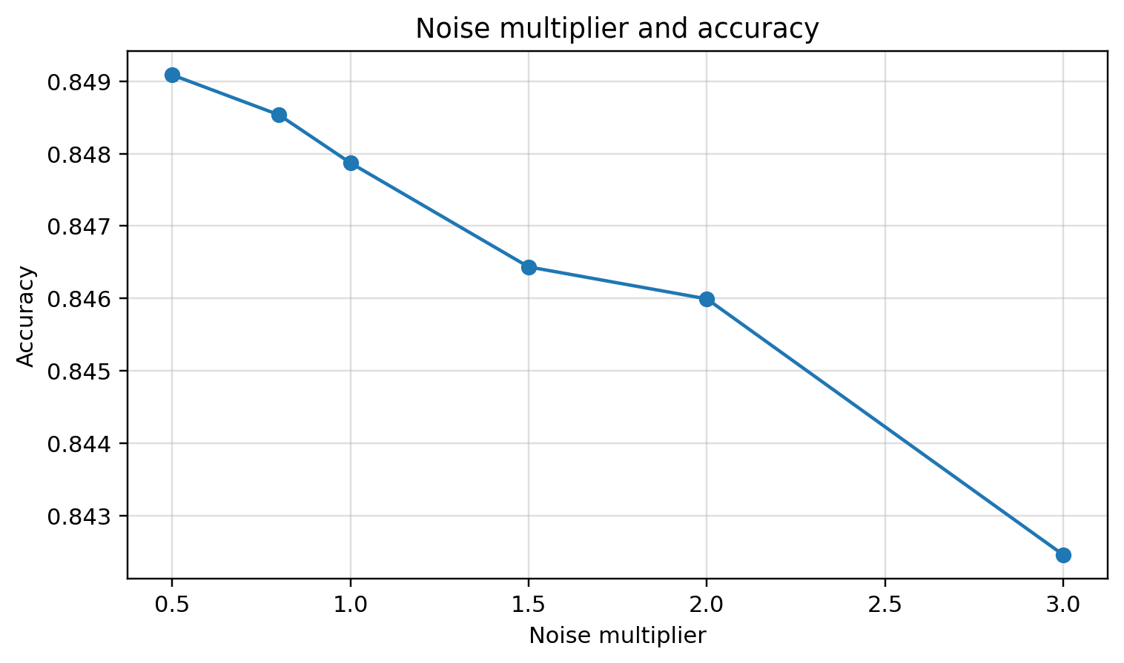
Hình 3. Quan hệ giữa noise multiplier và accuracy
7. Phân tích kết quả
7.1. Ảnh hưởng của noise multiplier đến epsilon
Kết quả cho thấy noise multiplier càng lớn thì epsilon càng nhỏ. Khi noise multiplier tăng từ 0.5 lên 3.0, epsilon giảm từ 15.5548 xuống 0.4637. Điều này phù hợp với lý thuyết DP-SGD vì thêm nhiều nhiễu hơn vào gradient làm giảm khả năng suy luận đóng góp của một cá nhân trong tập huấn luyện.
7.2. Ảnh hưởng của noise multiplier đến accuracy
Accuracy giảm khi privacy mạnh hơn, nhưng mức giảm trong thí nghiệm này không lớn. Cấu hình DP-SGD privacy mạnh nhất vẫn đạt accuracy 0.8425, thấp hơn baseline 0.0076. Điều này cho thấy với UCI Adult Dataset và mô hình MLP nhỏ, DP-SGD có thể tạo bảo vệ riêng tư với chi phí hiệu năng chấp nhận được.
7.3. Lựa chọn cấu hình cân bằng
Nếu ưu tiên accuracy, cấu hình noise multiplier 0.5 là tốt nhất vì accuracy gần baseline và F1-score cao nhất. Tuy nhiên, epsilon 15.5548 cho thấy privacy còn yếu. Nếu ưu tiên privacy, cấu hình noise multiplier 3.0 là mạnh nhất với epsilon 0.4637. Trong bối cảnh cần cân bằng, noise multiplier 1.0 hoặc 1.5 là lựa chọn hợp lý vì epsilon lần lượt là 2.1115 và 1.0946, trong khi accuracy vẫn đạt 0.8479 và 0.8464.
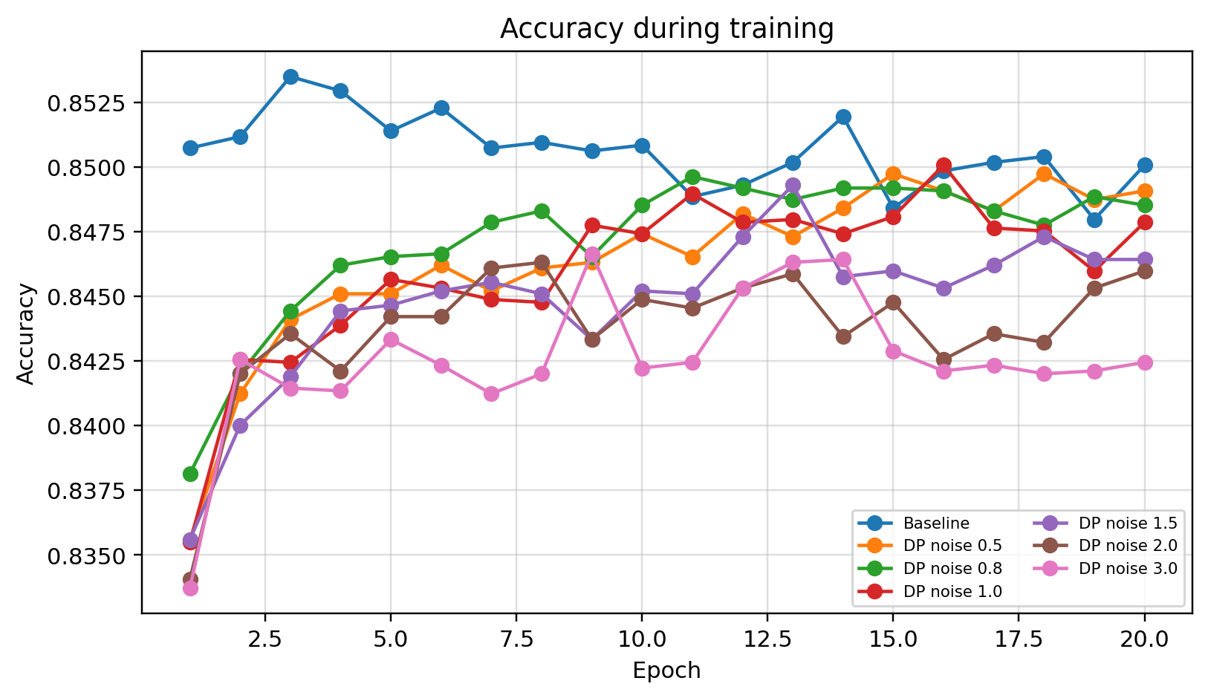
Hình 4. Accuracy theo từng epoch
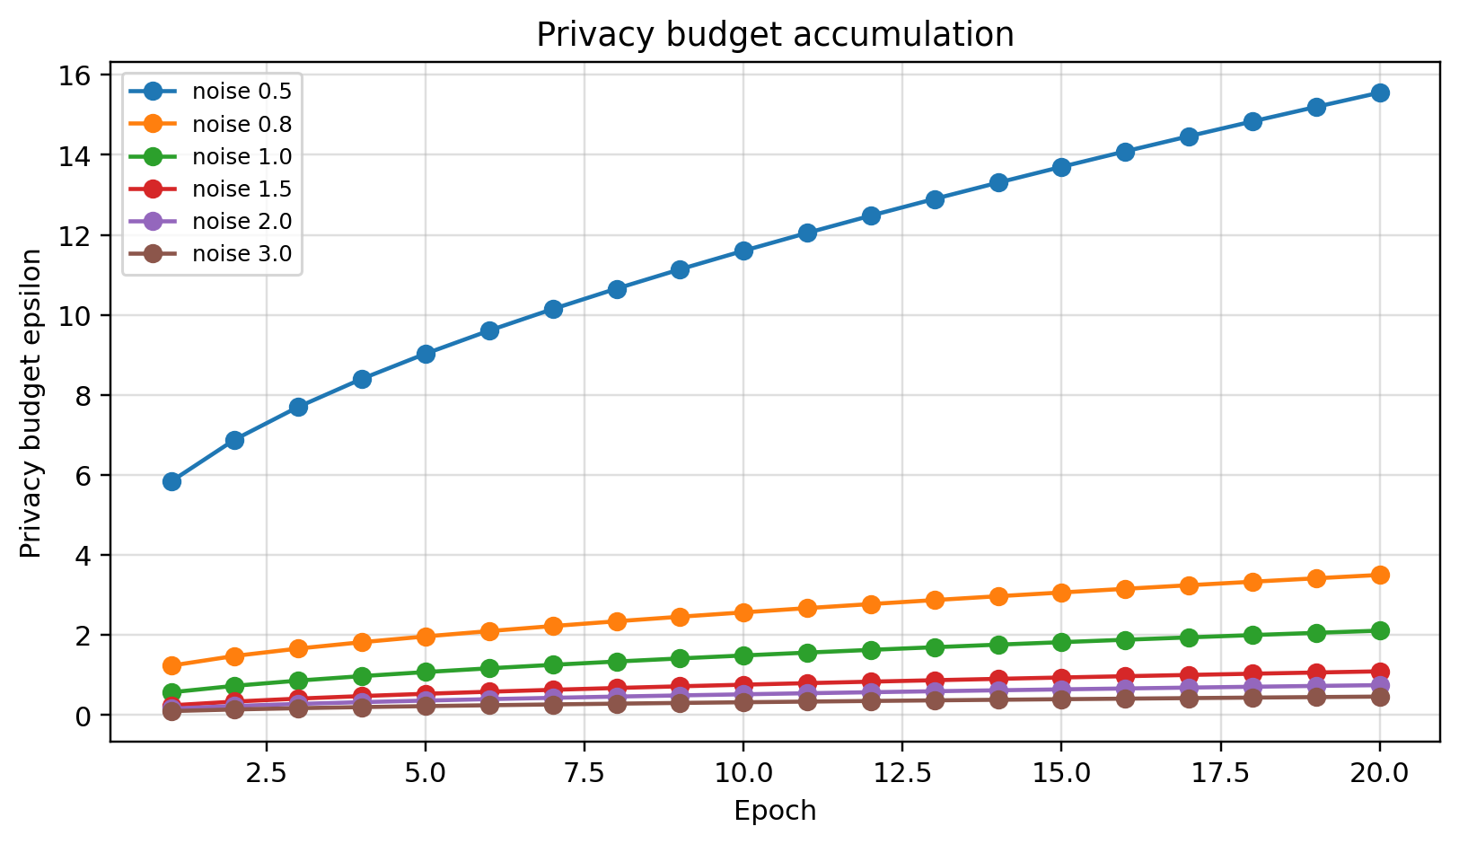
Hình 5. Epsilon tích lũy theo từng epoch trong DP-SGD
8. Thảo luận theo hướng bài báo gốc
Bài báo gốc nhấn mạnh rằng privacy loss cần được theo dõi trong suốt quá trình huấn luyện, vì mỗi bước cập nhật đều tiêu hao một phần privacy budget. Trong notebook này, epsilon được ghi nhận sau từng epoch. Kết quả cho thấy epsilon tăng dần theo epoch và phụ thuộc mạnh vào noise multiplier.
Bài báo gốc cũng khảo sát nhiều mức noise để tìm đường cong privacy utility. Báo cáo này tái hiện ý tưởng đó bằng cách chạy sáu mức noise multiplier. Khi noise multiplier thấp, mô hình giữ accuracy cao nhưng epsilon lớn. Khi noise multiplier cao, epsilon nhỏ hơn nhưng accuracy có xu hướng giảm. Đây là kết quả phù hợp với cơ chế DP-SGD.
Một điểm khác biệt là bài báo gốc dùng MNIST và CIFAR-10, còn báo cáo này dùng UCI Adult Dataset. Dữ liệu ảnh giúp kiểm tra deep learning benchmark, nhưng UCI Adult có ý nghĩa gần hơn với bối cảnh dữ liệu cá nhân. Vì vậy, việc điều chỉnh pipeline sang dữ liệu bảng là hợp lý với chủ đề Privacy in Development.
9. Hạn chế
Thứ nhất, mô hình sử dụng là MLP nhỏ nên chưa phản ánh đầy đủ chi phí của DP-SGD trên các mô hình lớn. Thứ hai, thí nghiệm mới khảo sát noise multiplier, chưa khảo sát sâu lot size, clipping norm và learning rate như bài báo gốc. Thứ ba, báo cáo đánh giá privacy thông qua epsilon và delta, chưa thực hiện tấn công thực nghiệm như membership inference để kiểm chứng mức giảm rò rỉ thông tin.
Dù vậy, thí nghiệm vẫn đạt mục tiêu chính là tái hiện lõi phương pháp DP-SGD, so sánh baseline với mô hình có Differential Privacy và vẽ được quan hệ privacy utility trên dữ liệu cá nhân dạng bảng.
10. Kết luận
Báo cáo đã tái hiện phương pháp huấn luyện có bảo vệ quyền riêng tư bằng DP-SGD trên UCI Adult Dataset. Kết quả cho thấy mô hình DP-SGD có thể giữ accuracy gần với baseline trong khi cung cấp privacy budget rõ ràng thông qua epsilon và delta. Khi noise multiplier tăng, epsilon giảm mạnh, thể hiện mức bảo vệ quyền riêng tư tốt hơn. Đổi lại, accuracy có thể giảm nhẹ.
Trong thí nghiệm này, baseline đạt accuracy 0.8501. Mô hình DP-SGD có accuracy cao nhất đạt 0.8491 tại epsilon 15.5548. Mô hình có privacy mạnh nhất đạt epsilon 0.4637 với accuracy 0.8425. Kết quả này chứng minh được tradeoff giữa privacy và utility, đồng thời cho thấy DP-SGD là một hướng tiếp cận phù hợp cho phát triển AI đáng tin cậy trên dữ liệu cá nhân.
Tài liệu tham khảo.
[1] Martín Abadi, Andy Chu, Ian Goodfellow, H. Brendan McMahan, Ilya Mironov, Kunal Talwar, Li Zhang. Deep Learning with Differential Privacy. ACM CCS, 2016.
[2] UCI Machine Learning Repository. Adult Dataset.
[3] Opacus documentation. Differential Privacy library for PyTorch.
[4] PyTorch documentation. Neural network training framework.

